Мекеме атауы Павлодар қаласы № 19 жалпы орта білім беру мектебі
Аты – жөні Абдрахманова Меруерт Магметолловна
Лауазымы информатика пәні мұғалімі
Жұмысы өтілі 2 жыл
Санаты санатсыз
Пәні информатика
Тақырыбы Windows операциялық жүйесінің стандартты бағдарламалары
Сынып 7 Г

Сабақтың тақырыбы: «Windows операциялық жүйесінің стандартты бағдарламалары»
Сабақ түрі: Практикалық шеберліктерді дамыту сабағы
Сабақ типі: аралас
Көрнекіліктер: плакат «Windows операциялық жүйесінің стандартты бағдарламалары», буклеттер, ребус.
Құрал - жабдықтар: дербес компьютерлер, проекциялық аппарат, жекелеме тапсырмалар
Сабақ мақсаты:
Білімділік: Оқушыларға Windows операциялық жүйесінің стандартты бағдарламалары: WordPad, Paint, Қойын дәптер, Күнтізбе, Калькулятор, Сағат, Дыбыс жазу, Медиаплеер, Терминал жайлы түсінік бере отырып, олардың кеңейтілуі, ерекшеліктері, артықшылықтары мен кемшіліктері туралы мағлұмат беру;
Дамытушылық: Оқушылардың І курс бойынша информатика пәнінде алған білімдерін қолдана отырып, тәжірибе жүзінде Windows операциялық жүйесінің стандартты бағдарламаларымен жұмыс жасай білу дағдыларын, практикалық шеберліктерін дамыту шығармашылық қабілетін, қызығушылығын арттыруға ықпал ету;
Тәрбиелік: Оқушылардың шапшаңдыққа, ізденімпаздыққа, логикалық ойлау қабілеттерін дамытуға, өзіндік ойын жеткізу білуге жағдай жасау.
Пән аралық байланыс: математика.
Сабақ жоспары:
І. Ұйымдастыру кезеңі | 2´-3´
ІІ. Өткен тақырып бойынша қайталау | 15´- 17´
ІІІ. Жаңа тақырыпты түсіндіру | 25´
IV.Оқушылардың жаңа тақырып бойынша білімдерін қолданып, практикалық шеберлікті дамыту, дербес компьютермен жұмыс | 30´
V.Жаңа тақырып бойынша білімдерін жинақтау, бекіту | 10´
VI. Үй тапсырмасы | 1´- 2´
VII. Оқушылар білімін бағалау, сабақты қорытындылау | 3´- 4´

Сабақ барысы

Топтағы оқушылар топтарға бөлініп, отырғызылған. Қай топ сабаққа жарыса қатысып, берілген тапсырмалар бойынша фигураларды көп жинаса, сол топ жеңіске жетеді.

І. Ұйымдастыру кезеңі
Оқушыларды түгендеу
Оқушылардың сабаққа дайындығын тексеру
Оқушыларға дербес компьютермен жұмыс жасау кезінде техникалық қауіпсіздік ережелерінің сақталуы жайлы нұсқау беру

ІІ. Өткен тақырып бойынша қайталау жүргізу.
Оқушыларға жекелеме парақшалар таратылады. Ол парақшаларда өткен тақырыптарды қамтитын 5 сұрақ, 2 нұсқадан тұратын қайталау тапсырмалары беріледі. Оқушылар оларды орындай отырып, өткен тақырыптар бойынша білімдерін көрсетеді.

Информатика пәнінен қысқаша қайталау жұмысы
Тобы:___________ Нұсқасы: І

- Қажетті сөздерді көп нүктенің орнына толтырып жаз.
Компьютер мен көздің ара-қашықтығы _______болу керек. ______________ ғылымында ақпаратты өлшеудiң өз өлшем бiрлiктерi бар. Ең кiшi өлшем бiрлiгi - 1 _____ тең. Одан кейінгі қолайлысы 8 биттен тұратын тізбек - ______ . Компьютерде ақпарат 0 және 1 арқылы берілетін _______ кодта кодталады, Ең көп тараған кодтар Морзе әліппесі және америка коды____________.
- Схеманы толтыр.
Компьютер құрылғылары
Шығару құрылғылары
Еңгізу құрылғылары

- Схеманы толтыр.
Программалық жабдықтама
Шығару құрылғылары
Еңгізу құрылғылары

Бағасы______________

ІІІ. Жаңа тақырыпты түсіндіру
- Кімде үйде компьютер бар?
- Кімде қандай операциялық жүйе орнатылған?
- Барлығымызда да Windows Ож жақсы, ал енді осы ОЖ орнатқан кезде автоматты түрде қандай қолданбалар орнатылады. (Стандартты программалар)
- Калькулятор қолданбасы бізге не үшін қажет?
Windows XP-дің негізгі cтандартты программалары:
1) программа-көрсеткіш Проводник,
2) графикалық редактор Paint,
3) Мәтіндік редакторлар Блокнот және WordPad
4) Калькулятор
5) Адрестік кітап
6) Мультимедиялық программалар жиынтығы «Развлечения»,
7) Қызметтік негіздегі программалар: Архивация данных (Деректерді мұрағаттау), Дефрагментация диска, Очистка диска (Дискті тазалау), Таблица символов (Символдар кестесі) және басқалар,
9) Телефондық жүйемен байланыс ұйымдастыру программаларының жиынтығы Связь (Байланыс).
Стандартты программалар мәзірі ПУСК батырмасын басу арқылы жұмысқа қосылады (сурет 1). «Пуск» батырмасын басқан соң «Программы» жолын таңдау керек, сонан соң пайда болған бағыныңқы мәзірден «Стандартные» жолы таңдалады. Стандартты программалар тізімінен қажетісін таңдау керек.
Стандарттық бағдарламалар

1. Блокнот мәтіндік редакторы Блокнот программасы қарапайым мәтіндік редактор болып табылады. Ол АNSI форматтағы, яғни форматы жоқ, мәтіндік кұжаттарды дайындауға және өңдеуге арналған. Мұндай формат қызметтік файлдарға, мысалы АutoЕХЕС.ВАТ және ІNI кеңейтулі файлдар, беріледі. Блокнота мәтінді өңдеуге қажетті әрекеттердің ең аз мөлшері қолданылады. Бұл программаның негізгі қасиеті оның өте жылдам жұмысқа қосылуы және жұмыс істеуі. Бұл ортада кұрылған файлдарға .tхt кеңейтуі беріледі. Блокнот программасы құрамды кұжаттарды дайындауда қолданба-көз ретінде пайдаланылады және қолданба программалар арасында деректер алмасуды алмасу буфері арқылы жүргізеді.
Көптеген әрекеттерді пернетақтады жылдам шақыру батырмаларын басу арқылы орындатуға болады:
2. WordPad мәтіндік редакторы. Мәтіндік редактор WordPad, барлық мәтіндік редактор сыяқты мәтіндік құжаттарды кұруға, өңдеуге және қарастыруға арналған. Блокнот редакторымен салыстырғанда тағы да бір маңызды функцияны - кұжатты форматтауды жүргізе алады. Құжатты форматтау ол - шрифтердің бірнеше түрін қолдану, мәтіннің шеттерін теңестіру, құжатқа басқа табиғатты объектіні (мысалы, сурет) енгізу, ағып өту мүмкіндіктерінің болуы.
WordPad мәтіндік редакторында пернетақта арқылы басқару жүргізу үшін мына жылдам шақыру батырмаларын қолдануға болады:
CTRL + N – кұру  CTRL + O- ашу  CTRL + S- сақтау  CTRL + P –басу  CTRL + Z – болдырмау  CTRL + Y- қайталау | CTRL + X- кесіп алу  CTRL + C – көшірме алу  CTRL + V – қою  CTRL + F – табу  CTRL + Н- алмастыру (ауыстыру)  CTRL + А – барлығын белгілеу
3. Калькулятор. Калькулятор программасы стандартты (калыпты) режимде қарапайым арифметикалық есептеулерді жүргізуге арналған (Калькулятор бетіндегі төменгі сурет) және инженерлік режимде (Калькулятор бетіндегі ортадағы сурет). Калькулятордың жұмыс режимі жатық мәзірдегі Вид арқылы таңдалады.
Инженерлік режимде Калькулятор есептей алады:
1) негізгі және кері алгебралық және тригонометриялық функцияларды, гиперболалық функцияларды;
2) екілік, сегіздік, ондық, он алтылық есептеу жүйелерінде берілген сандармен логикалық әрекеттерді.
Стандартты режимде жұмыс істейтін калькуляторда, сандық және арифметикалық амалдар (* - көбейту, / - бөлу, + - қосу, - - алу, sqrt - квадрат түбір табу, % - пайыз табу, 1/х - кері шаманы есептеу, үтір - бүтін мен бөлік арасындағы белгі, +/- - санның таңбасын өзгерту,
4. Сілтеуіш (Проводник)
Сілтеуіш - программа (қолданба), көмегімен файлдық жүйедегі кезкелген объектіні (бума не файл) және олармен қажетті әрекеттерді орындауға болады. Сілтеуіш көмегімен қолданбаларды жұмысқа қосуға, құжаттарды ашуға, файлдар мен бумалардың көшірмесін алуға не көшіруге, дискеттерді форматтауға, Интернеттегі Wed-беттерді көруге болады және т.б. Сілтеуіш интерфейсы қолданушы үшін түсінікті түрде жасалған.
5. Графикалық редактор Раіnt Графикалық редактор Раіnt растрлық, нүктелерден тұратын, суреттерді кұру (салу), өңдеу және қарастыру үшін қолданылады. Раіntта кұрылған суретті басқа құжаттарға қоюга немесе Жұмыс үстелінің фондық суреті ретінде пайдалануға болады. Раіntта сканермен алынған суретті көруге және өзгертуге болады.
Көптеген бұйрықтарды жылдам шақыру батырмалары көмегімен пернетақта арқылы орындауға болады.

Оқушылардың жаңа тақырып бойынша білімдерін қолданып, практикалық шеберлікті дамыту, дербес компьютермен жұмыс
Топтағы оқушылар топтарға бөлініп, отырғызылғандықтан, әр топқа жекелеп, бір cтандартты бағдарлама бойынша тапсырмалар беріледі.
Қазір біз Кім шапшаң? Ойының ойнаймыз,

1 – тапсырма. «Windows» тақырыбына арналған практикалық тапсырманы орындаңыз.
Жұмыс үстелінде схемаға сәйкес папкаларды жасаңыз.
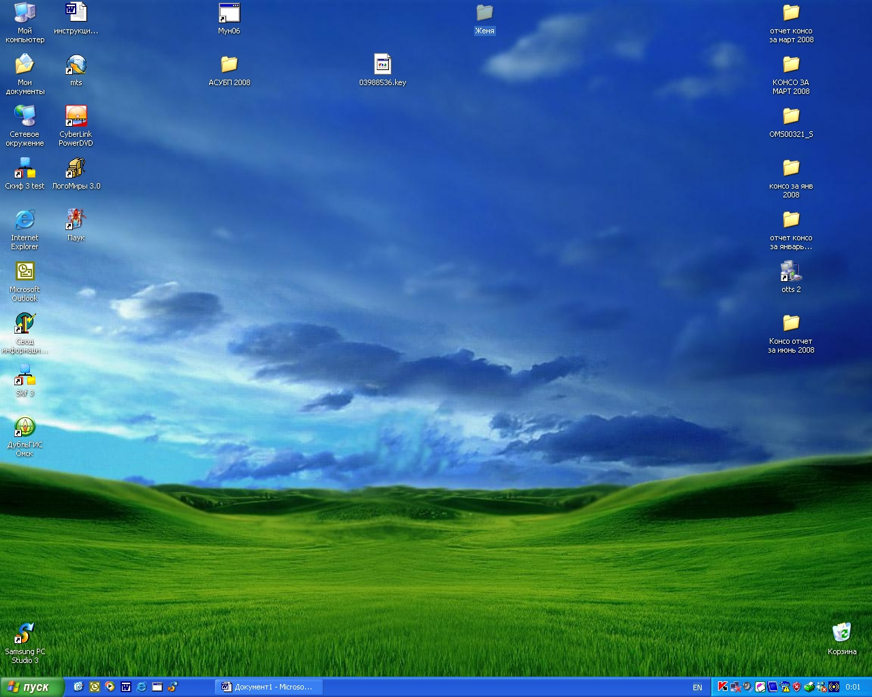
7 Б

7 В
7 Г

ЖОМ №19
Топтың аты

2 – тапсырма «Калькулятор» тақырыбына арналған практикалық тапсырманы орындаңыз.
«Калькулятор»-ды іске қосыңыз:
- Оның қандай түрлері бар?
- Мына өрнекті есептеңіз. 2*50+387-76+ 789 - $√1296$= нәтижесін тіктөртбұрышқа жазыңыз

3 – тапсырма «Блокнот» тақырыбына арналған практикалық тапсырманы орындаңыз.
- Әр бағанның бір-біріне сәйкестігін көрсет:: (мысалы1 → 3).
1 | Файл | 1 | Ауыстыру, іздеу, соңғы әрекетті болдырмау, қиып алу, қою, көшіру
2 | Правка | 2 | Бағдарлама туралы анықтама алу
3 | Формат | 3 | Оқу, сақтау және бағдарламадан шығу
4 | Справка | 4 | Текстің қарпін өзгерту
- «Блокнот»-ты іске қосыңыз.
Әр ашылатын менюде қанша командалар бар. Осыған сәйкес кестені толтырыңыз:
Файл | Правка | Формат | Вид | Справка

4 – тапсырма «WordPad» тақырыбына арналған практикалық тапсырманы орындаңыз.
«WordPad»-ты іске қосыңыз.
Нан қоқымын шашпаңдар,
Жерде жатса баспаңдар.
Теріп алып, қастерлеп,
Торғайларға тастаңдар.

- Мәтінді «Тақпақ» деген атаумен, өз топтарыңыздың бумасында (папкасында) сақта.
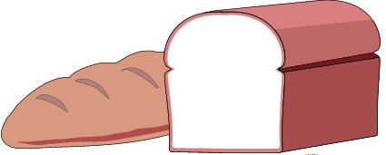
- Бұл суретті Paint-та салып WordPad-қа көшіріп қойыңыз

5 – тапсырма. Кім шығармашыл? Стандартты топ керек пе жоқ па? Деген сұраққа пікіртіласқа дайындалу

Жаңа тақырып бойынша білімдерін жинақтау, бекіту

Жаңа тақырып бойынша білімдерін жинақтау, бекіту мақсатында оқышуларға сұрақтар қою арқылы бекіту.
- Стандартты қандай программалар?

Үй тапсырмасы.
Ермеков, Стифутина - §20-111 бет сұрақтар жауап беру.

Оқушылар білімін бағалау, сабақты қорытындылау

